 | Carátula para entrega de prácticas
Facultad de Ingeniería |  | Laboratorio de docencia

Laboratorios de computación
salas A y B

Profesor: | M.I. Marco Antonio Martínez Quintana
Asignatura: | Fundamentos de la Programación
Grupo: | 3
No de Práctica(s): | 2
Integrante(s): | Sánchez Estrada Angel Isaac
No. de Equipo de cómputo empleado: | No aplica
No. de Lista o Brigada: | 46
Semestre: | Primero
Fecha de entrega: | 12 de octubre del 2020
Observaciones: | Ninguna

CALIFICACIÓN: __________
GNU/Linux

OBJETIVO:
Conocer la importancia del sistema operativo de una computadora, así como sus funciones. Explorar un sistema operativo GNU/Linux con el fin de conocer y utilizar los comandos básicos en GNU/Linux.

INTRODUCCIÓN:
El Sistema Operativo es el conjunto de programas y datos que administra los recursos tanto de hardware (dispositivos) como de software (programas y datos) de un sistema de cómputo y/o comunicación. Y ayuda a la comunicación de usuario con computadora.

Existen diversos sistemas operativos; para equipos de cómputo están Windows, Linux, Mac OS entre otros. Para el caso de dispositivos móviles se encuentran Android, IOS, Windows Phone entre otros.

Los componentes de un sistema operativo, de forma general, son:
- Gestor de memoria,
- Administrador y planificador de procesos,
- Sistema de archivos y
- Administración de E/S.

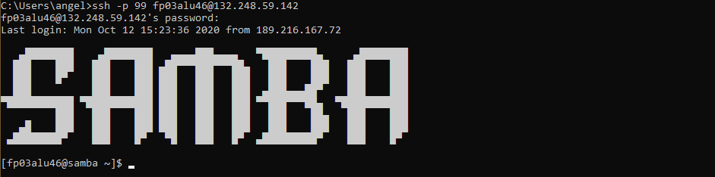

(comando ls)
(ls y ls .) El comando ls permite listar los elementos que existen en alguna ubicación del sistema de archivos de Linux. Y por defecto la lista de los elementos que existen en la ubicación actual.
(ls -l) Se genera un listado largo de la ubicación actual.
(ls / ) Lista los elementos que existen en cualquier ubicación del sistema de archivos.
(ls /home) Sirve para ver los usuarios del equipo local.

(ls -l /home) Una ejecución más especifica.
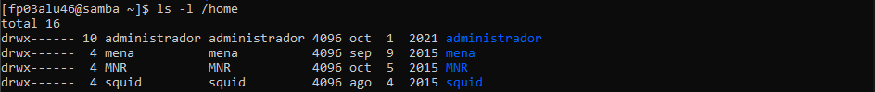
(man ls) Permite visualizar la descripción de cualquier comando y también el como se puede utilizar.
Al ejecutar el comando anterior nos despliega la lista siguiente y puedes cerrarla con q.
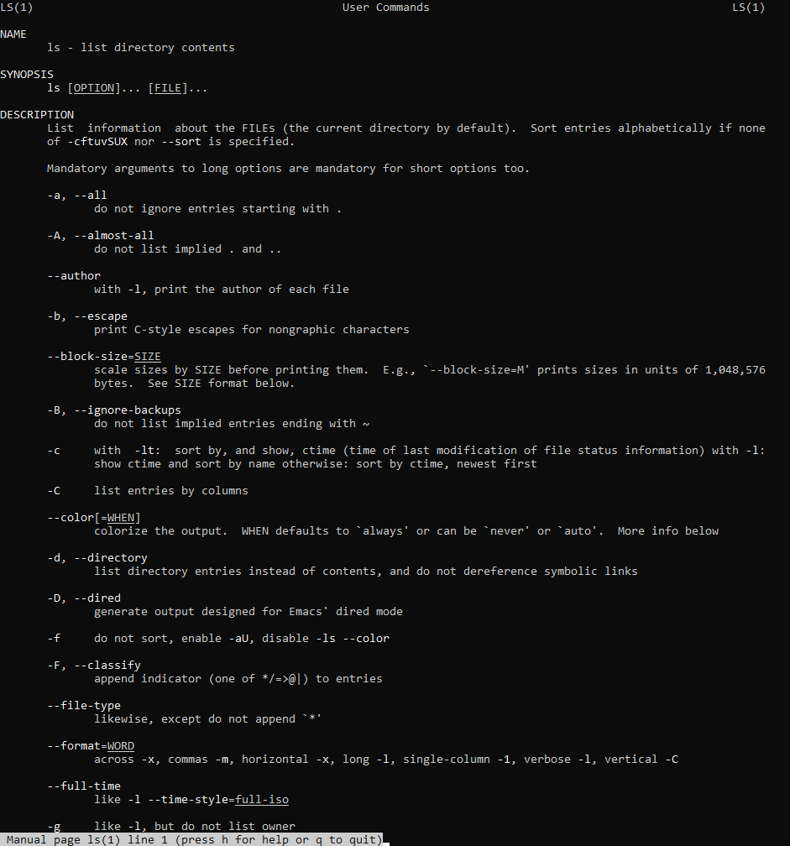

(ls .. y ls ../ ) Sirven para referirse al directorio padre.
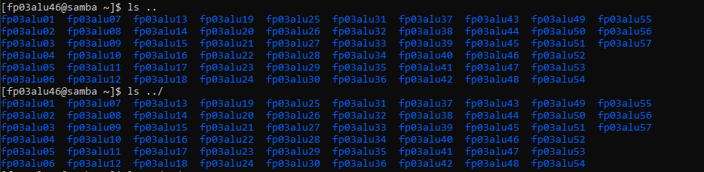

(ls ../../usr) Sirve para ir navegando entre los directorios.

(comando touch)
(touch nombre_archivo[.ext]) Permite crear un archivo de texto.

(comando mkdir)
(mkdir nombre_carpeta) Permite crear una carpeta.
(mkdir tareas) Para crear una carpeta en nuestra cuenta.

(comando cd)
(cd nombre_carpeta) Permite ubicarte en una carpeta.
(cd tareas) Nos permite ubicarnos en la carpeta antes creada “tareas”.
(cd ..) Sirve para situarnos en la carpeta de inicio de nuestra cuenta.

(comando pwd)
(pwd) permite conocer la ubicación actual(ruta).

(comando find)
(find . –name cadena_buscar) Permite buscar un elemento dentro del sistema de archivos.
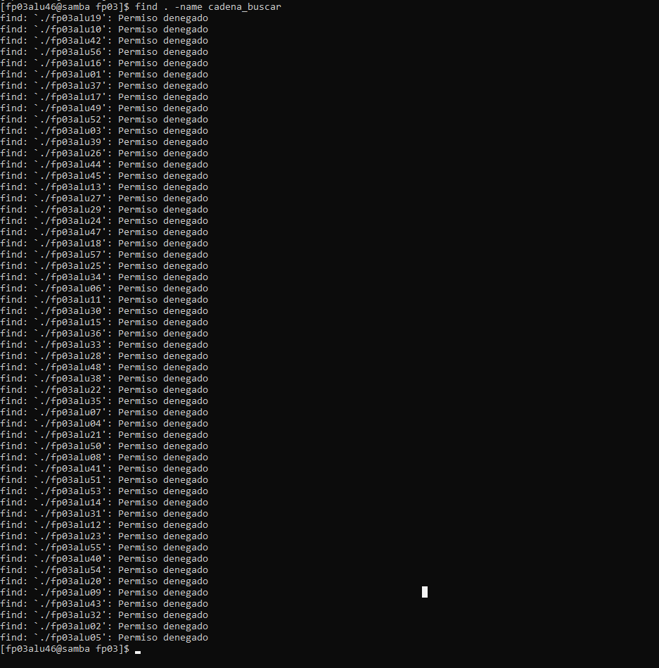

(find . –name tareas) Encontrar la ubicación del archivo tareas.
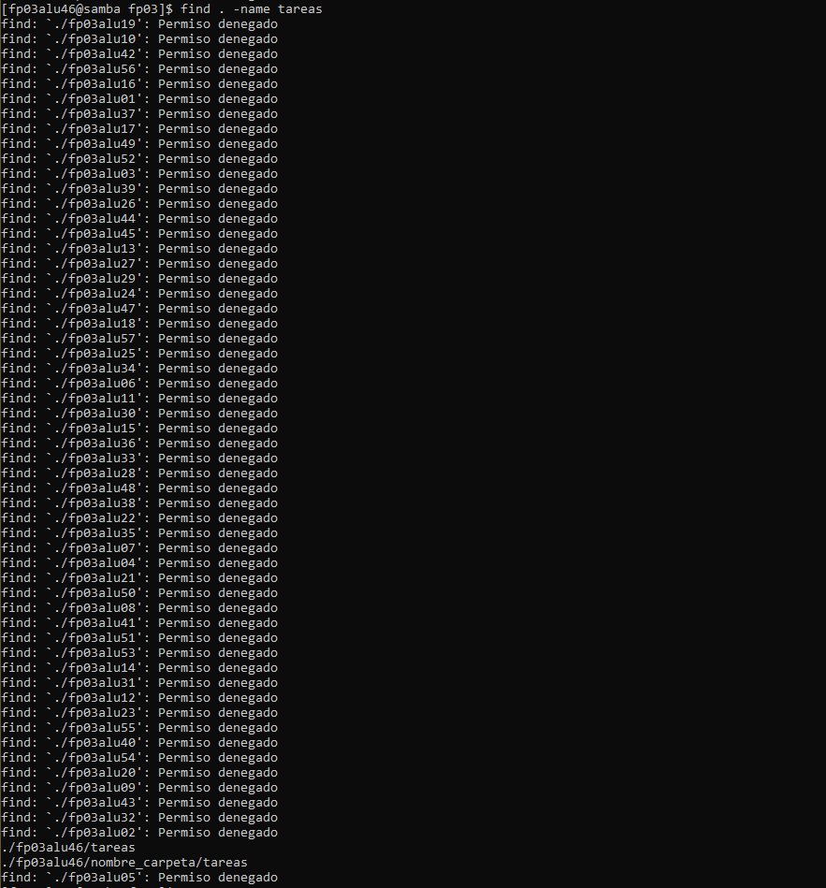

(comando clear)
(clear) Permite limpiar la consola. Antes.
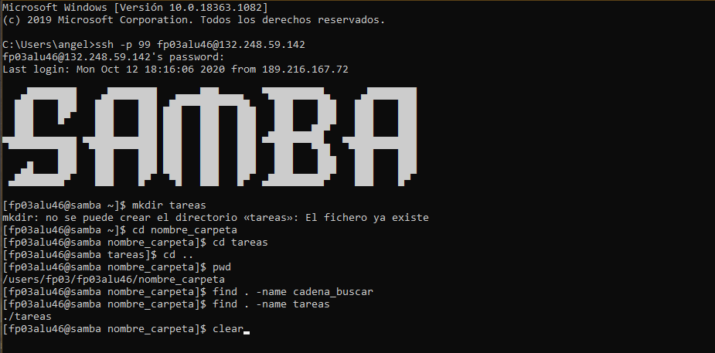
Después.

(comando cp)
(cp) Permite copiar un archivo. Como aún no hay archivos no puedo copiar nada por eso dice que no existe.
(cp datos.txt datosViejos.txt) Permite copiar un archivo con otro nombre en el mismo directorio.
(cp ../archivo_a_copiar) Permite copiar un archivo con el mismo nombre a otro directorio.

(comando mv)
(mv) Mueve los archivos de un lugar a otro, en el sistema de archivos. No pude mover ningún archivo por que no esta registrado o existente alguno.

(comando rm)
(rm)Permite eliminar un archivo o un directorio, elimine un archivo temporal para probar que llame datos[.txt].

CONCLUSIÓN
En conclusión, esta Práctica aprendí la importancia que tienen los sistemas operativos de las computadoras, así como las funciones que podemos utilizar en ellas. Aprendí a explorar un sistema operativo GNU/Linux y sus comandos básicos que se pueden ejecutar en el como clear, ls ../, etc.
Estuvo muy interesante la practica ya que utiliza funciones en la computadora que no sabía que se podían realizar tan solo utilizando la cmd, terminal, o símbolo del sistema dependiendo del sistema operativo que se ocupe. Fue interesante el probar cosas que me hagan salir de mi zona de confort ya que si fue un poco difícil por la cuestión de si no sabes si lo haces bien o no por la distancia, pero esta práctica aparte de ayudarme a saber como utilizar un sistema operativo GNU/Linux me ayudo a tener más confianza.

